Grai2º curso / 2º cuatr.  Grado Ing. Inform. |  | Arquitectura de Computadores (AC)  Cuaderno de prácticas.  Bloque Práctico 2. Programación paralela II: Cláusulas OpenMP  Estudiante (nombre y apellidos): Mario Garcia Marquez  Grupo de prácticas y profesor de prácticas: Maribel, Grupo 1  Fecha de entrega:  Fecha evaluación en clase:

Antes de comenzar a realizar el trabajo de este cuaderno consultar el fichero con los normas de prácticas que se encuentra en SWAD

Ejercicios basados en los ejemplos del seminario práctico
- (a) Añadir la cláusula default(none) a la directiva parallel del ejemplo del seminario shared-clause.c? ¿Qué ocurre? ¿A qué se debe? (b) Resolver el problema generado sin eliminar default(none). Incorporar el código con la modificación al cuaderno de prácticas. (Añadir capturas de pantalla que muestren lo que ocurre)
RESPUESTA:
Al incluir default(none) se fuerza al programador a incluir que variables hay que compartir, entonces hay que compartir tambien la variable n pues no se compartiria de forma automatica como ocurria en el programa original.

CAPTURA CÓDIGO FUENTE: shared-clauseModificado.c
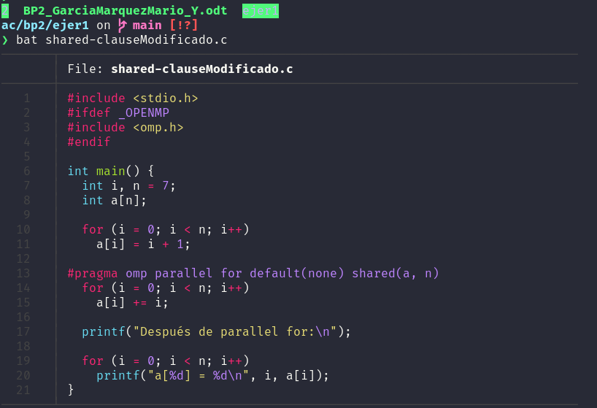

CAPTURAS DE PANTALLA:

- (a) Añadir a lo necesario a private-clause.c para que imprima suma fuera de la región parallel. Inicializar suma dentro del parallel a un valor distinto de 0. Ejecutar varias veces el código ¿Qué imprime el código fuera del parallel? (mostrar lo que ocurre con una captura de pantalla) Razonar respuesta. (b) Modificar el código del apartado (a) para que se inicialice suma fuera del parallel en lugar de dentro ¿Qué ocurre? Comparar todo lo que imprime el código ahora con la salida en (a) (mostrar la salida con una captura de pantalla) Razonar respuesta.
(a) RESPUESTA:
Fuera de parallel se imprime el valor 0 que es al que se inicializa en private, esto se debe a que la variable copiada se inicializa al valor especificado en la region.

CAPTURA CÓDIGO FUENTE: private-clauseModificado_a.c
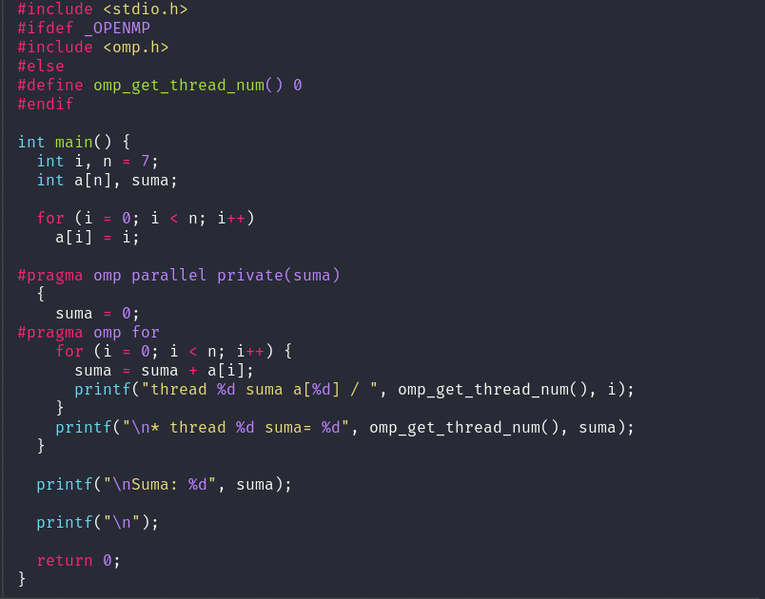
CAPTURAS DE PANTALLA:
(b) RESPUESTA:
Unicamente se suma bien en el caso de la hebra 0(master) dado que private genera una copia no inicializada para cada hilo, haciendo asi que se almacene codigo basura en la variable suma en los demas hilos. Finalmente se imprime 0 que es el valor inicializado.

CAPTURA CÓDIGO FUENTE: private-clauseModificado_b.c
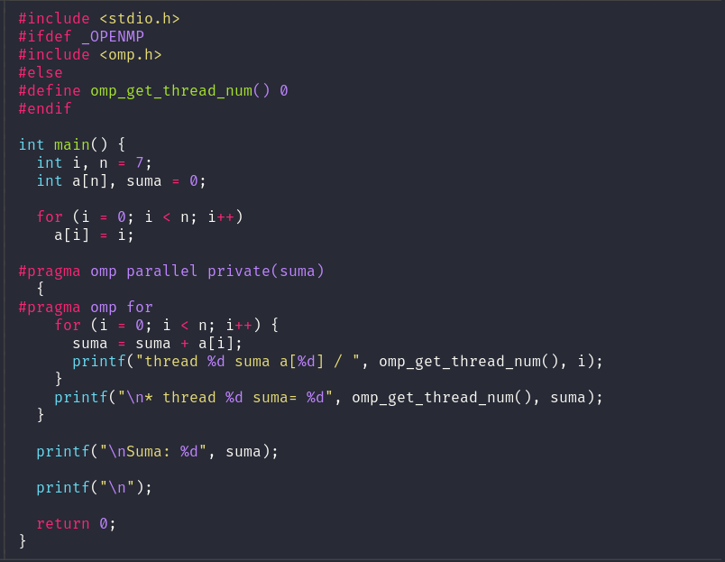
CAPTURAS DE PANTALLA:

- (a) Eliminar la cláusula private(suma) en private-clause.c. Ejecutar el código resultante. ¿Qué ocurre? (b) ¿A qué es debido?
RESPUESTA:
Al dejar de ser privada, la variable pasa a ser compartida y por ello tenemos una condicion de carrera tanto en la inicializacion de la variable como en la suma. Es por esto que la suma no siempre dara el resultado correcto.

CAPTURA CÓDIGO FUENTE: private-clauseModificado3.c
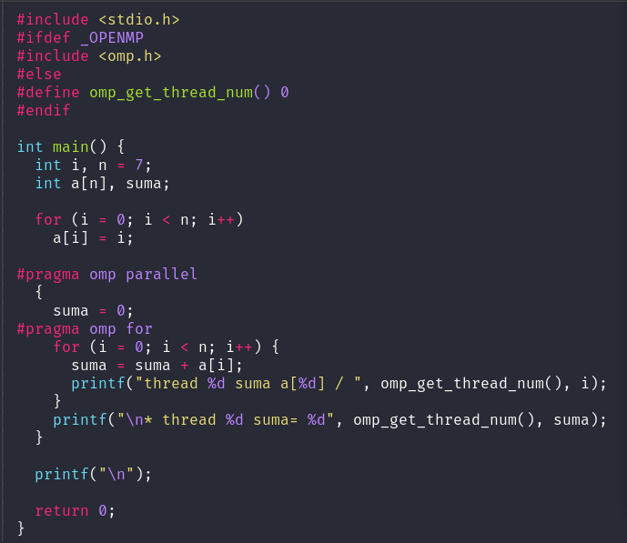
CAPTURAS DE PANTALLA:

- En la ejecución de firstlastprivate.c de la pag. 21 del seminario se imprime un 6 fuera de la región parallel. (a) Cambiar el tamaño del vector a 10. Razonar lo que imprime el código en su PC con esta modificación. (añadir capturas de pantalla que muestren lo que ocurre). (b) Sin cambiar el tamaño del vector ¿podría imprimir el código otro valor? Razonar respuesta (añadir capturas de pantalla que muestren lo que ocurre).
(a) RESPUESTA:
El codigo pasa a imprimir 9 que es el valor que toma la variable suma tras la ultima iteracion de la ultima hebra. Esto se debe a la clausula lastprivate(suma)
CAPTURAS DE PANTALLA:
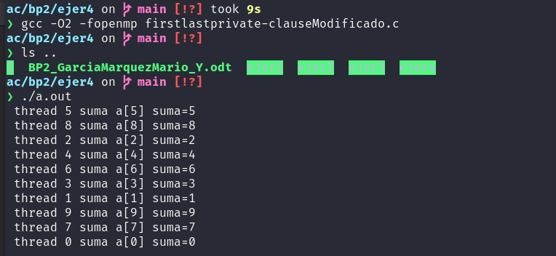
(b) RESPUESTA:
Podria quitando la clausula lastprivate, si ponemos en su lugar por ejemplo lastprivate pasara a mostrar el valor de la primera iteracion, o poniendo la variable suma como shared se actuaria como en ejercicios anteriores. Dicho esto, sin cambiar las clausulas no es posible.
CAPTURAS DE PANTALLA:

- (a) ¿Qué se observa en los resultados de ejecución de copyprivate-clause.c cuando se elimina la cláusula copyprivate(a) en la directiva single? (b) ¿A qué cree que es debido? (añadir una captura de pantalla que muestre lo que ocurre)
RESPUESTA:
La variable a empieza a contener valores basura, esto se debe a que la inicializacion de la variable privada a se hacia por difusion gracias a la clausula copyprivate, al caracer de esta la variable solo es inicializada en la hebra que realiza el codigo single.

CAPTURA CÓDIGO FUENTE: copyprivate-clauseModificado.c
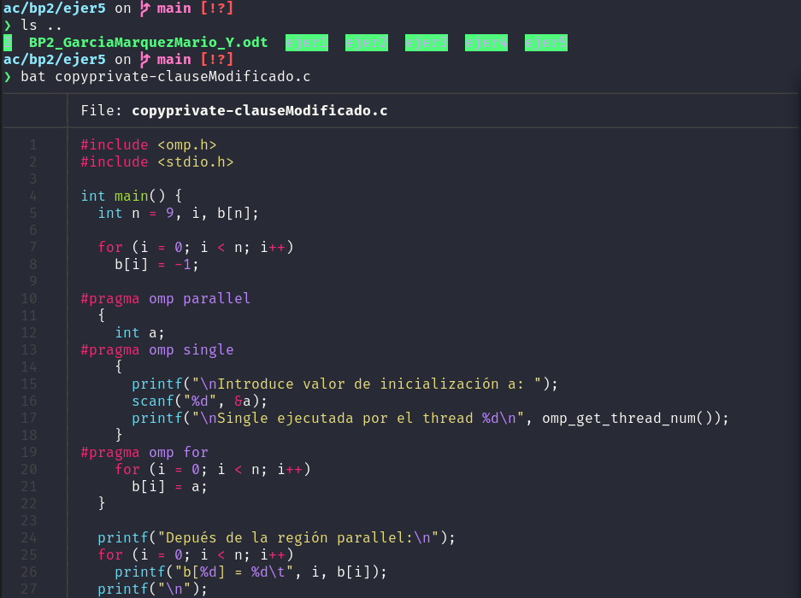
CAPTURAS DE PANTALLA:

- En el ejemplo reduction-clause.c sustituya suma=0 por suma=10. ¿Qué resultado se imprime ahora? Justifique el resultado (añada capturas de pantalla que muestren lo que ocurre)
RESPUESTA:
La suma se sigue realizando correctamente solo que al resultado final se ha sumado 10, esto se debe a que se guarda el valor inicial de suma antes de reducion
CAPTURA CÓDIGO FUENTE: reduction-clauseModificado.c
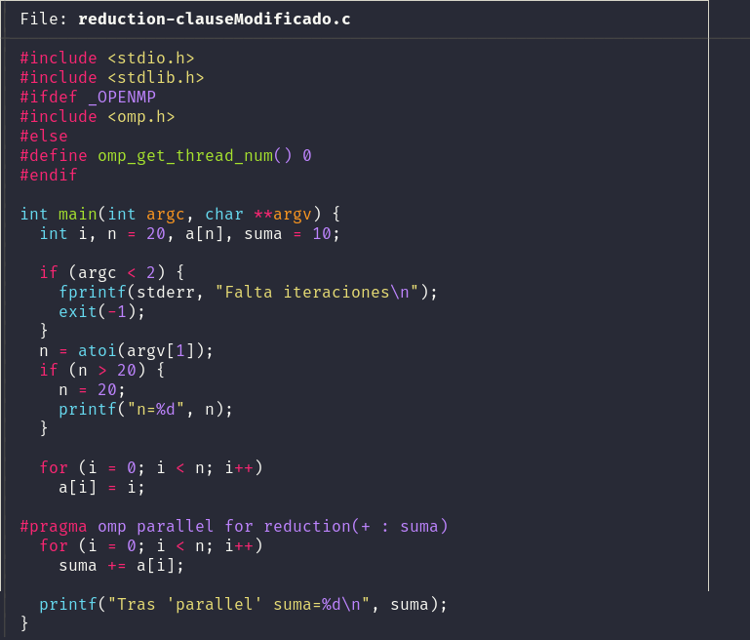
CAPTURAS DE PANTALLA:

- En el ejemplo reduction-clause.c, elimine reduction() de #pragma omp parallel for reduction(+:suma) y haga las modificaciones necesarias para que se siga realizando la suma de los componentes del vector a en paralelo sin añadir más directivas de trabajo compartido (añada capturas de pantalla que muestren lo que ocurre).
RESPUESTA:
Se ha agregado el codigo atomic para poder realizar la suma de forma correcta si que haya ningun tipo de condicion de carrera.

CAPTURA CÓDIGO FUENTE: reduction-clauseModificado7.c
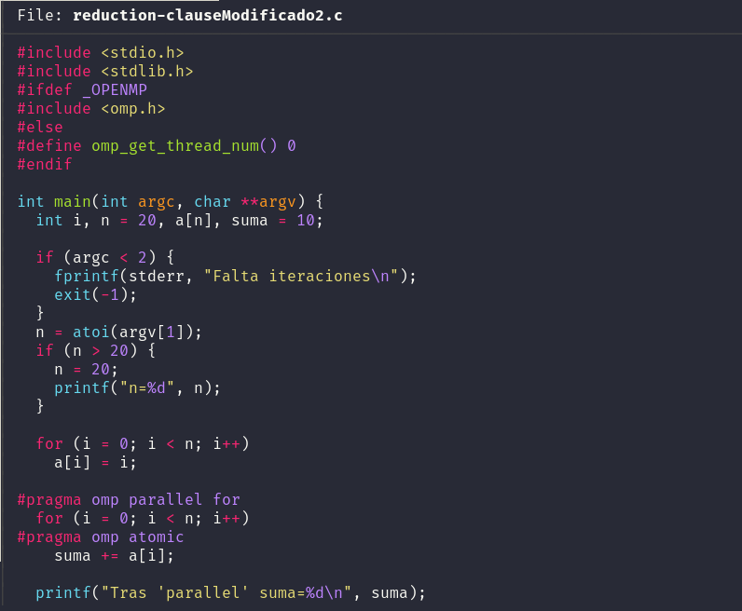

CAPTURAS DE PANTALLA:

Resto de ejercicios (usar en atcgrid la cola ac a no ser que se tenga que usar atcgrid4)
- Implementar un programa secuencial en C que calcule el producto de una matriz cuadrada, M, por un vector, v1 (implemente una versión para variables globales y otra para variables dinámicas, use una de estas versiones en los siguientes ejercicios):

NOTAS: (1) el número de filas /columnas N de la matriz deben ser argumentos de entrada al programa; (2) se debe inicializar la matriz y el vector antes del cálculo; (3) se debe asegurar que el programa calcula la suma correctamente imprimiendo todos los componentes del vector resultante, v3, para tamaños pequeños de los vectores (por ejemplo, N = 8 y N=11); (5) se debe imprimir sea cual sea el tamaño de los vectores el tiempo de ejecución del código paralelo que calcula el producto matriz vector y, al menos, el primer y último componente del resultado (esto último evita que las optimizaciones del compilador eliminen el código de la suma).

CAPTURA CÓDIGO FUENTE: pmv-secuencial.c
CAPTURAS DE PANTALLA:

- Implementar en paralelo el producto matriz por vector con OpenMP a partir del código escrito en el ejercicio anterior usando la directiva for. Debe implementar dos versiones del código (consulte la lección 5/Tema 2):
  - una primera que paralelice el bucle que recorre las filas de la matriz y
  - una segunda que paralelice el bucle que recorre las columnas.
Use las directivas que estime oportunas y las cláusulas que sean necesarias excepto la cláusula reduction. Se debe paralelizar también la inicialización de las matrices. Respecto a este ejercicio:
  - Anote en su cuaderno de prácticas todos los errores de compilación que se han generado durante la realización del ejercicio y explique cómo los ha resuelto (especifique qué ayudas externas ha usado o recibido).
  - Anote todos los errores en tiempo de ejecución que se han generado durante la realización del ejercicio y explique cómo los ha resuelto (especifique qué ayudas externas ha usado o recibido).
NOTAS: (1) el número de filas /columnas N de la matriz deben ser argumentos de entrada; (2) se debe inicializar la matriz y el vector antes del cálculo; (3) se debe asegurar que el programa calcula la suma correctamente imprimiendo todos los componentes del vector resultante, v3, para tamaños pequeños de los vectores (por ejemplo, N = 8 y N=11); (5) se debe imprimir sea cual sea el tamaño de los vectores el tiempo de ejecución del código que calcula el producto matriz vector y, al menos, el primer y último componente del resultado (esto último evita que las optimizaciones del compilador eliminen el código de la suma).

CAPTURA CÓDIGO FUENTE : pmv-OpenMP-a.c

CAPTURA CÓDIGO FUENTE: pmv-OpenMP-b.c

RESPUESTA:

CAPTURAS DE PANTALLA:

- A partir de la segunda versión de código paralelo desarrollado en el ejercicio anterior, implementar una versión paralela del producto matriz por vector con OpenMP que use para comunicación/sincronización la cláusula reduction. Respecto a este ejercicio:
  - Anote en su cuaderno de prácticas todos los errores de compilación que se han generado durante la realización del ejercicio y explique cómo los ha resuelto (especifique qué ayudas externas ha usado o recibido).
  - Anote todos los errores en tiempo de ejecución que se han generado durante la realización del ejercicio y explique cómo los ha resuelto (especifique qué ayudas externas ha usado o recibido).
CAPTURA CÓDIGO FUENTE: pmv-OpenmMP-reduction.c

RESPUESTA:

CAPTURAS DE PANTALLA:

- Realizar una tabla y una gráfica que permitan comparar la escalabilidad (ganancia en velocidad en función del número de cores) en atcgrid4, en uno de los nodos de la cola ac y en su PC del mejor código paralelo de los tres implementados en los ejercicios anteriores para dos tamaños (N) distintos (consulte la Lección 6/Tema 2). Usar -O2 al compilar. Justificar por qué el código escogido es el mejor. NOTA: Nunca ejecute en atcgrid código que imprima todos los componentes del resultado.

CAPTURAS DE PANTALLA (que justifique el código elegido):

JUSTIFICAR AHORA EN BASE AL CÓDIGO LA DIFERENCIA EN TIEMPOS:

CAPTURA DE PANTALLA del script pmv-OpenmMP-script.sh

CAPTURAS DE PANTALLA (mostrar la ejecución en atcgrid – envío(s) a la cola):

TABLA (con tiempos y ganancia) Y GRÁFICA (con ganancia):

Tabla 1. Tiempos de ejecución del código secuencial y de la versión paralela para atcgrid y para el PC personal
 | atcgrid1, atcgrid2 o atcgrid3 |  |  |  | atcgrid4 |  |  |  | PC
 | Tamaño= entre 5000 y 10000 |  | Tamaño= entre 10000 y 100000 |  | Tamaño= entre 5000 y 10000 |  | Tamaño= entre 10000 y 100000 |  | Tamaño= entre 5000 y 10000 |  | Tamaño= entre 10000 y 100000
Nº de núcleos (p) | T(p) | S(p) | T(p) | S(p) | T(p) | S(p) | T(p) | S(p) | T(p) | S(p) | T(p) | S(p)
Código Secuencial |  | ---- |  | ---- |  | ---- |  | ---- |  | ---- |  | ----
1
2
3
4
5
6
7
8
9
10
11
12
13
14
15
16
32

COMENTARIOS SOBRE LOS RESULTADOS:

